Wakacje z duchami autor: Adam Bahdaj

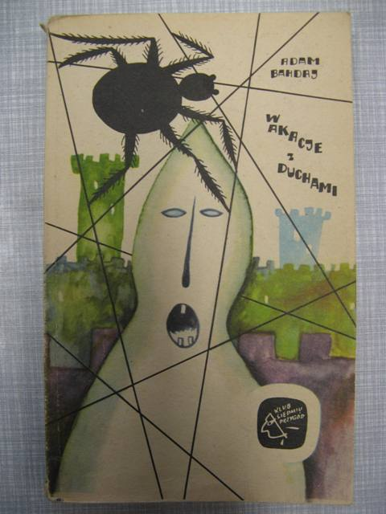

Jest to powieść sensacyjno-przygodowa o trójce przyjaciół : Perełce, Mandżaro i Paragonie. Cała akcja rozgrywa się na wakacjach w leśniczówce. Trzech przyjaciół zakłada Klub Młodych Detektywów. Dowiedzieli się że w pobliskim zamczysku straszy i postanowili to dokładnie zbadać. Po wielu przygodach i niepowodzeniach znajdują złodziei cennych obrazów.
Jest to niesamowita opowieść trzymająca w napięciu do końca.
Polecam:
Marcelina Szymkuć kl. II Gimnazjum

***

Alexander Dumas ojciec 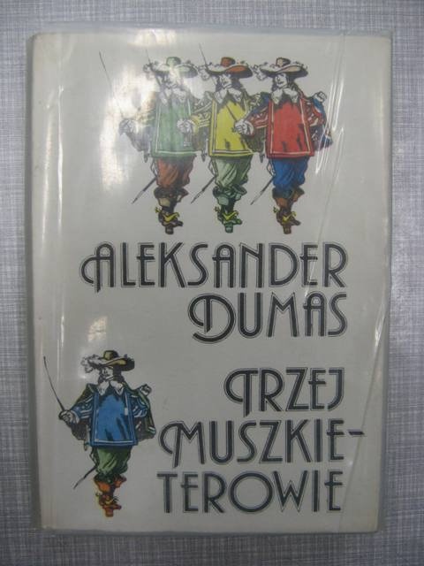 „Trzej muszkieterowie”

Dla wielu, to najlepsza powieść spod znaku płaszcza i szpady. Każdy, ktokolwiek choć raz ją przeczytał, mówi, że to najlepsza książka tego gatunku. Alexandre Dumas wspaniale wykreował postacie muszkieterów Atosa, Portosa, Aramisa i d’Artagnana, świat pojedynków w XVII wieku, a także postacie króla Ludwika XIII, królowej Anny Austriaczki, kapitana muszkieterów, pana de Treville i kardynała de Richelieu. Główni bohaterowie przeżywają mnóstwo zaskakujących przygód w świecie pełnym intryg, pojedynków, zdrad, miłosnych namiętności... Ze wszystkich opresji wychodzą obronną ręką, bowiem postępują wedle skutecznej zasady: "Jeden za wszystkich, wszyscy za jednego!"
"Trzej muszkieterowie" to fascynująca lektura, która nigdy się nie starzeje. Polecam także dalsze tomy tej serii, „W 20 lat później” i „Wicehrabiego de Bragellone”.

Polecam:

Joanna Gniedziejko kl. III Gimnazjum

***

Harry Potter i Zakon Feniksa

Autor: Joanne K. Rowling
O co chodzi?
W piątej części Harry będzie miał wiele problemów. Nie będą to jednak tylko problemy z Ministerstwem Magii, ale jeszcze ogromne zagrożenie ze strony Voldemorda i jego zwolenników.
Dlaczego warto przeczytać?
Wciągająca akcja urzeknie każdego.
Polecam: Urszula Sulik kl. II Gimnazjum 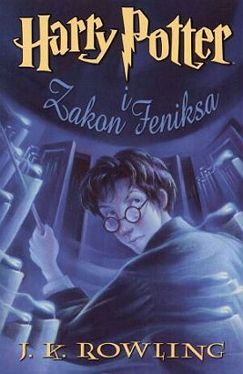

***
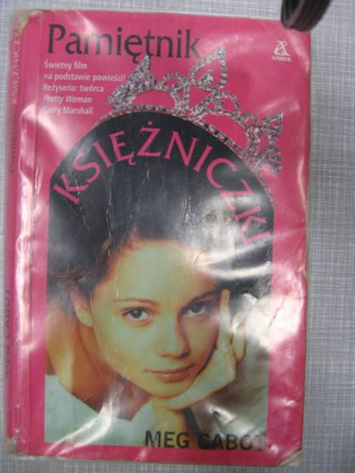

Pamiętnik księżniczki jest to książka kierowana do nastolatek, które chcą uwierzyć w siebie. Książka nie jest typową opowieścią o królewnie, która kiedy zasiada na tron i jest szczęśliwa. Dla głównej bohaterki jest to potężny szok, ponieważ jej życie odwraca się do góry nogami. Przybywa jej dużo nowych obowiązków, które są bardzo poważne, jak na piętnastolatkę. Kiedy przeczytasz tę książkę, na pewno nie skończysz na pierwszym tomie.
Zachęcam do przeczytania tej książki. Naprawdę warto!!!

Polecam:
Małgorzata Serowiecka
Kl. III Gimnazjum

Co inni czytelnicy sądzą o tej książce:

* czytałam książkę i jest naprawdę bardzo fajna!

* Pochłonęłam caluśką serię w... 2 tygodnie!
W niektórych momentach śmiałam się strasznie, ale w niektórych momentach szkoda mi było Mii...
Bardzo fajna książka! Najważniejsze, że jest pisana lekkim językiem, który jest łatwy do zrozumienia.

* Zaczęłyśmy czytać 1 część. Wciągnęła nas po 50 stronach.
Pisana lekko, fajnie się czyta i ma fajne psychologiczne wstawki.
Dużo humoru i o to chodzi.

* jedno wielkie NIE. tzn dla lubiących taką tematykę to jest w porządku. Cabot ciekawie pisze i mimo, że nie lubię książek typowo "romansowych" to sentyment do serii Pośredniczki zostanie.
co do PK to przynajmniej przyznam xD, że książki lepsze od ekranizacji.

